ПАРА 2: «Изменяем код и путешествуем по веткам»
Цель пары
Научиться:
- изменять файлы и сохранять изменения
- смотреть разницу между версиями
- создавать ветки (как «черновики»)
- переключаться между ветками

Шаг 1. Вспоминаем прошлую пару
Открой терминал и перейди в свой проект:
bash
cd ~/my-first-project
Проверь, что Git помнит твой проект:
bash
git status
Что должно произойти: Если видишь nothing to commit, working tree clean - мы готовы. Если нет, Git подскажет, какие файлы нужно сохранить (сделать add и commit)
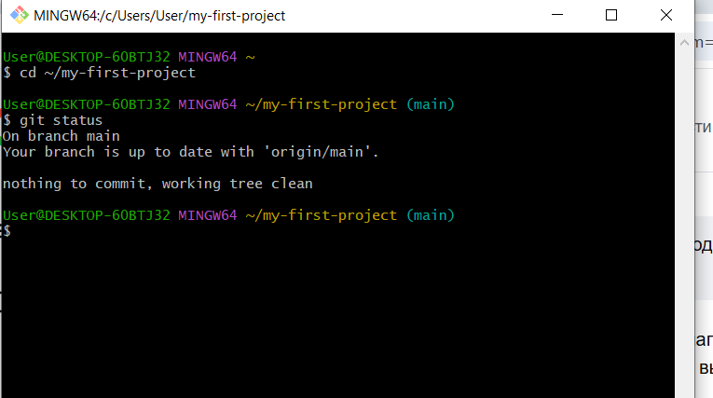
Шаг 2. Изменяем файл и сохраняем изменения
2.1. Открой файл hello.txt
Можешь открыть блокнотом или прямо в терминале:
bash
echo "Я учусь работать с Git!" >> hello.txt
(Обрати внимание: >> добавляет новую строку, а не перезаписывает)
2.2. Посмотри, что Git думает
bash
git status
Теперь hello.txt стал изменённым (modified) и красным.
2.3. Посмотри, что именно изменилось
bash
git diff
Ты увидишь зелёные строчки -это то, что добавилось.
Зачем git diff? Это твоя суперсила. Ты увидишь + Я учусь работать с Git!. Всегда проверяй изменения перед сохранением.

2.4. Сохрани изменения
bash
git add hello.txt
git commit -m "Добавил новую строчку про учёбу"
или же
git commit -am "Добавил новую строчку про учёбу"
-am это отличный путь сократить, чтобы не писать git add hello.txt
Однако есть важный нюанс, который нужно помнить:
- Флаг -a (all) работает только для уже отслеживаемых (tracked) файлов. То есть тех, которые ты уже хотя бы раз добавлял в Git раньше (как твой hello.txt).
- Если ты создашь абсолютно новый файл (которого еще нет в репозитории), то git commit -am его не подхватит. Для нового файла всё равно придется сначала сделать git add.
Так как hello.txt у тебя уже «в системе», твоя сокращенная команда сработает идеально.
2.5. Отправь на GitHub
bash
git push
Обнови страницу на GitHub -файл изменился!
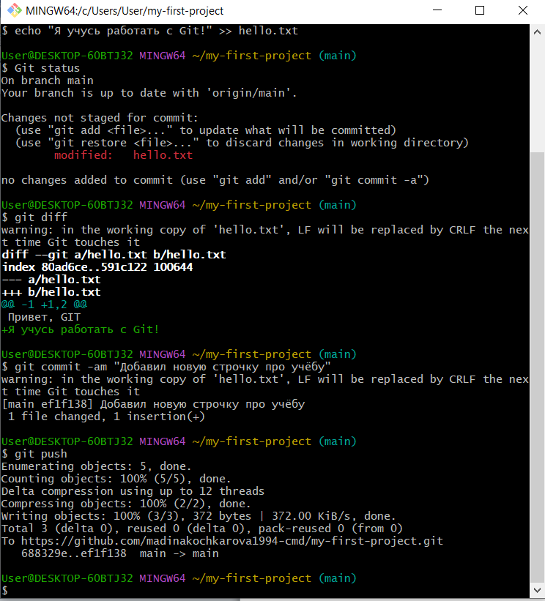
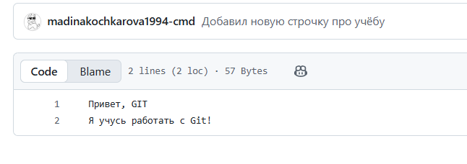
Шаг 3. Смотрим историю красиво
bash
git log --oneline --graph --all
Ты увидишь звёздочки (*) и стрелочки -это твои коммиты.
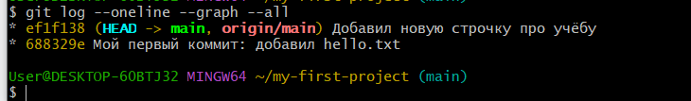
Шаг 4. Ветки -как черновики в игре
Представь, что ты играешь в Minecraft и хочешь построить огромный замок, но боишься сломать свой старый домик. Ты сохраняешь игру, потом начинаешь строить замок в новом сохранении. Если замок не получится -ты загружаешь старое сохранение и домик цел.
Ветки в Git -это такие «параллельные вселенные».
4.1. Посмотрим, какие ветки есть
bash
git branch
Звёздочка * показывает, в какой ветке ты находишься. Скорее всего, ты в main или master.
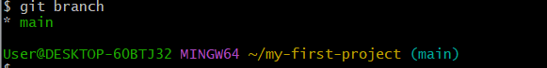
4.2. Создадим новую ветку «эксперимент»
bash
git branch experiment
4.3. Переключимся в неё
bash
git checkout experiment
(Или одной командой: git checkout -b experiment -«создать и переключиться»)
Теперь звёздочка стоит рядом с experiment.
4.4. Сделаем изменения в ветке
Создадим новый файл:
bash
echo "Это секретный эксперимент!" > secret.txt
git add secret.txt
git commit -m "Экспериментальный файл"
4.5. Посмотрим на историю веток
bash
git log --oneline --graph --all
Ты увидишь, что ветка experiment ушла вперёд.
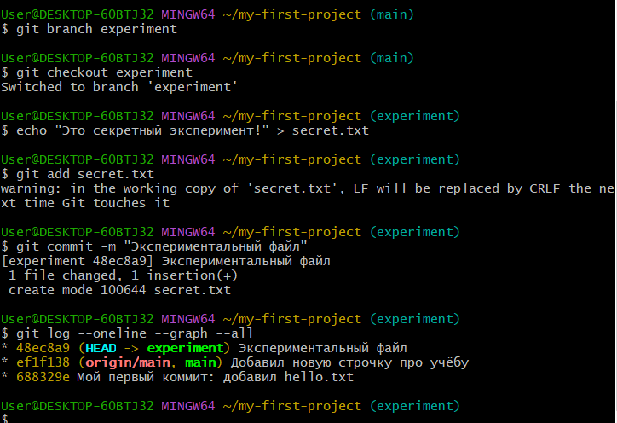
4.6. Вернёмся в main и посмотрим, есть ли secret.txt
bash
git checkout main
ls
Файла secret.txt нет! Потому что он живёт только в ветке experiment.
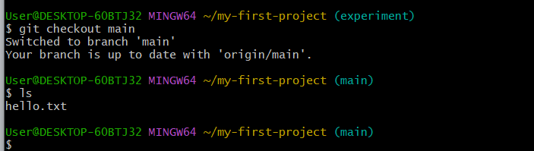
4.7. Поиграем -переключаемся туда-сюда
bash
git checkout experiment # secret.txt появился
git checkout main # secret.txt исчез
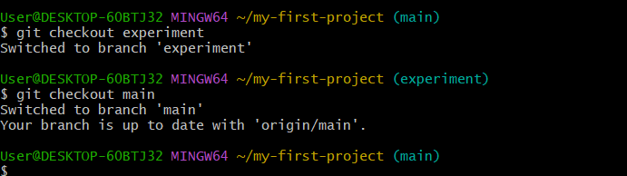
Шаг 5. Сливаем ветку main с экспериментом
Мы решили, что эксперимент удался, и хотим добавить secret.txt в основную ветку.
5.1. Встань на main
bash
git checkout main
5.2. Слей ветку experiment в main
bash
git merge experiment
5.3. Проверь
bash
ls
Теперь secret.txt появился и в main!
git push origin main

5.4. Удали ненужную ветку
bash
git branch -d experiment

Шаг 6. Отправляем ветки на GitHub
bash
git push origin main
git push origin experiment # если экспериментальная ветка ещё существует
На GitHub ты увидишь выпадающий список веток (кнопка main слева вверху).

Шаг 7. Домашнее задание к паре 2
- В своём репозитории my-first-project создай ветку features.
- В этой ветке создай файл todo.txt с тремя пунктами:
text
- Выучить Git
- Сделать домашку
- Получить зачёт
- Сделай коммит и отправь ветку на GitHub.
- Слей features в main и удали ветку.

